Der Ziffernblock
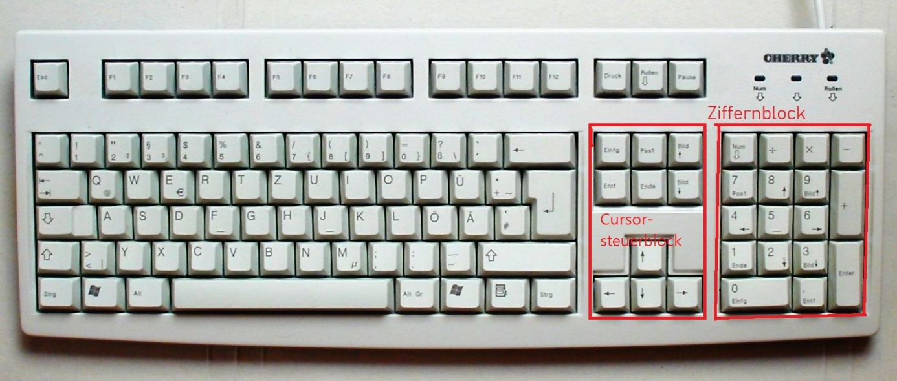
Moderne Notebooks besitzen gute Tastaturen – oftmals mit einem Ziffernblock rechts.

Wenn du in Excel (oder noch besser: mit einem Taschenrechner im Computer) einmal nur Zahlen tippen musst, dann versuch dies bitte mit dem Ziffernblock ganz rechts! Dazu musst du evtl. die Taste „Num“ bzw. „NumLock“ einmal betätigen.
Jetzt bringe ich dir die High-Level-Knowledge der PC-Tastatur bei:
Ganz schön selten wird der Ziffernblock benutzt, um ganz normale Buchstaben und Zahlen einzugeben. Das geht, ist aber eigentlich nur Spielerei. Eher wird der Ziffernblock für diverse Sonderzeichen, die durch die Tastatur nicht zugänglich zu sein scheinen, genutzt. Ich mache das mit einem Beispiel:
Alt-0-1-9-3 ist: Á. Das ist übrigens ein Code aus der so genannten Unicode-Tabelle. Also nicht ASCII, sondern Unicode (UTF-16)! Du musst ggf. nur googeln: „ANSI-Unicode-Tabelle“.
Versuch das mal in Word, das Alt-0-1-9-3! Dazu hältst du die Alt-Taste (die Taste links vom Leertasten-Balken) fest, tippst dann ganz rechts auf dem Ziffernblock die Ziffern 0, 1, 9 und 3, und lässt die Alt-Taste am Ende wieder los. Das Zeichen Á muss erscheinen. Wenn das nicht gelingt, musst du einmal die Taste „Num“ bzw. „NumLock“ drücken, dann sollte es aber klappen.
σÿôóòñðëîçæÜÒÈ¾´ª – Œ’ÒȈȦ;ɎʨʲɄ̴͒͜ΘϞΘΎͺ΢ÿĀāČčĎďĐ sind Beispiele.

Das Zeichen, welches du eben erzeugt hast, das Á, ist übrigens gar nicht so besonders, also gar kein wirklich fast unerreichbares Sonderzeichen. Denn ich kann dir vormachen, dass ich es auch ganz leicht auf der Tastatur eines jeden Notebooks schreiben kann, ohne Umweg: Akzent rechts neben ß, Akzent-Taste wieder loslassen, gleich danach ein großes A. Fertig.
Es gibt aber viele Zeichen aus Schriften, die wirklich nicht so einfach mit der PC-Tastatur zu erreichen sind. Griechisch, Arabisch, Hebräisch, Chinesisch usw. kann man dann plötzlich schreiben.

